Муниципальное автономное общеобразовательное учреждение

«Лицей №131» Вахитовского района г. Казани

**ИТОГОВЫЙ ИНДИВИДУАЛЬНЫЙ ПРОЕКТ**

Тема проекта:

Создание приложения на ПК с использованием библиотеки PyQT5

Проект выполнил:

ученик 10 Д класса

Тазеев Алмаз Дамирович

Руководитель проекта:

Шубинкин Владимир

Николаевич

Казань, 2021

Содержание

1. Теоретическая часть….…………………………………………………..4
   1. О десктоп и веб-приложениях……………………………………4
   2. HTML………………………………………………………………5
   3. CSS…………………………………………………………………6
   4. PyQT5………………………………………………………………6
   5. PostgreSQL…………………………………………………………7
2. Практическая часть...…………………………………………………….8

3.1 Общая структура проекта…………………………………………....8

3.2 Веб-приложение………………………………………………………8

3.3 Десктоп-приложение………………………………………………...10

3.4 Вывод по практической части……………………………………....14

ВВЕДЕНИЕ

В будущем я хотел бы связать свою жизнь с разработкой различных приложений, веб ресурсов и программированием в целом, поэтому уже сейчас интересуюсь данной темой и выбрал разработку приложения для ПК в качестве темы своего проекта.

В настоящее время большинство людей нуждаются в мобильном устройстве регулярно, следовательно, у них появляется необходимость в выборе гаджета.

Бывают ситуации, когда человеку нужна определенная характеристика в его устройстве, но он не знает, в каком гаджете эта характеристика подходит по необходимым параметрам. Рассмотрим другой случай, человек не может определиться между выбором из 5 различных устройств, тогда ему нужно самому составлять сравнительную таблицу характеристик этих гаджетов, что часто может занять продолжительное время. Разработанное мною приложение упростит процесс выбора во всех вышеперечисленных случаях. Ныне существуют сайты, предназначенные для этого, но нет таковых приложений на ПК. Но, иногда оказывается удобнее использовать десктоп версию, нежели в браузере. Реализация данного проекта позволит людям сделать выбор прямо на своих устройствах.

Цель моего проекта - разработать приложение для персонального компьютера с использованием библиотеки PyQT5 для широкой аудитории пользователей.

Для достижения поставленной цели, мне необходимо решить следующие задачи: изучить основы HTML, CSS, библиотеку PyQT5 и иные инструменты, изучить возможности баз данных, создать сайт-визитку приложения и загрузить его на хостинг, создать приложение с графическим интерфейсом.

ТЕОРЕТИЧЕСКАЯ ЧАСТЬ

2.1 О десктоп и веб-приложениях

Десктоп (настольное) приложение - программа, которая устанавливается на компьютер пользователя и работает под управлением операционной системы.

Веб-приложение — приложение, в котором клиент взаимодействует с веб-сервером при помощи браузера. Логика работы веб-приложения основана на связи между сервером и клиентом, хранение данных осуществляется на сервере.

Преимущества настольного приложения:

* Автономная работа: с подключением к интернету или без.
* Всегда запускается быстро - с загрузкой данных с памяти устройства, не требует загрузки сетевых параметров.
* Быстрая работа, обновление информации, ее отображение.

Преимущества веб-приложения:

* Установка и создание веб-приложений дешевле и проще.
* Обновление веб-приложений дешевле и проще.
* Веб-приложения более универсальны для клиента.
* Веб-приложения делают проще хранение данных

Нельзя говорить о том, что какой-то из этих вариантов лучше или удобнее с точки зрения потребителя, но реалии на сегодняшний день таковы, что веб-приложения имеют превосходство в популярности над десктоп приложениями.

2.2 HTML

HTML (HyperText Markup Language) — теговый язык разметки документов. Браузеры получают HTML документ с сервера через протоколы HTTP/HTTPS или открывают с локального диска, после чего идет процесс интерпретации кода в интерфейс, который будет отображаться на экране монитора.

Для свободного пользования таким инструментом как HTML, необходимо знать и уметь работать хотя бы с основными его тегами, ведь очень сложно знать и запоминать огромное количество тегов и их функционал. Каждый тег здесь имеет свое назначение, хоть и у некоторых тегов есть похожие аналоги. HTML теги условно делят на теги верхнего уровня, теги заголовка документа, блочные элементы, строчные элементы, универсальные элементы, списки, таблицы и фреймы.

Ниже приведен список наиболее значимых и часто встречающихся, но далеко не всех тегов для создания разрабатываемого мной одностраничного сайта.

* <html> — корневой тег
* <head> — контейнер, в котором размещаются метаданные документа
* <body> — тег, содержащий в себе всю видимую часть документа
* <h1> - <h6> — теги текстовых заголовков
* <p> — текстовые параграфы
* <div> — тег, делящий HTML теги на блоки
* <span> — строковый контейнер
* <img> — изображение

HTML служит инструментом, описывающим всю структуру приложения

2.3 CSS

CSS - формальный язык описания внешнего вида документа, написанного с использованием языка разметки (в моем случае HTML)

Задание стиля элементу происходит путем подключения в css файл класса или id (персонального ключа) html элемента. Например, если в файле index.html есть элемент html разметки - *<div class=”wrapper”></div>*, то к нему можно подключить стиль в файле index.css, например задать закругление рамок, следующим путем – *.wrapper {border-radius: 2rem}*

Чтобы подключить css файл к файлу с HTML разметкой, можно использовать тег <link> внутри тега <head> в HTML документе. Если смотреть на вышеописанном примере - *<link rel=”stylesheet” type=””text/css” href=”index.css”>*

2.4 PyQT5

PyQt — графический фреймворк языка программирования Python. PyQt работает на Linux, MacOS X и Windows.

Данный фреймворк предназначен для создания десктоп приложений на ПК и в некоторых случаях на мобильных устройствах. Я же использую его именно для ПК приложения.

Для UI дизайна я использую вспомогательное приложение Qt Designer. Данная утилита позволяет создать uic файл, который в последствии можно преобразовать в python файл, который представляет из себя структуру различных виджетов приложения, в свою очередь этот файл подключается к python скриптам, в которых уже с помощью различных методов и функций PyQT реализовывается алгоритм и логика работы приложения.

PyQT включает в себя использование инструмента SIP — инструмента для автоматической генерации Python-привязок к C и C++ библиотекам.

Основные модули PyQT:

* *QtCore* — система сигналов и слотов.
* *QtGui* — компоненты графического интерфейса.
* *QtSvg* — классы для отображения векторной графики в формате SVG.
* *QtXml* — классы, реализующие обработку XML.

PyQT — продукт имеющий большую популярность и широкое применение в мире. Среди кучи частных разработчиков и небольших контор сильно выделяются такие компании, как Disney, Pixar, Sony Pictures, Dreamworks и другие.

2.5 PostgreSQL

PostgreSQL — одна из наиболее популярных систем управления базами данных. Проект Postgresql эволюционировал из другого проекта, который назывался Ingres.

В 1996 году проект был переименован в PostgreSQL, что отражало больший акцент на SQL.

Для контроля состояния базы данных, информации в ней, мною было принято решение использовать инструмент pgAdmin, который представляет из себя графический клиент для работы с БД.

Функции являются частями кода, исполняемыми на сервере, а не на клиенте БД.

Хоть PostgreSQL и использует SQL для создания запросов, необходима реализация дополнительной связи с приложением и дополнительных условий, тем самым для этого я использовал библиотеку psycopg2 для языка программирования python.

ПРАКТИЧЕСКАЯ ЧАСТЬ

3.1 Общая структура проекта

Проект разделен на 2 части разработки.

Первая часть – создание веб-приложения (сайта), посвященного десктоп приложению. Вторая часть – создание самого десктоп приложения. На сайте есть возможность установить exe файл созданной программы.

3.2 Веб-приложение

Скелетом веб приложения является верстка, HTML разметка. Изучение и создание сайта я начал именно с этого. На этом этапе моя задача состояла в том, чтобы создать структуру одностраничного приложения, в будущем позволяющего узнать больше об основной программе, а также для ее скачивания.

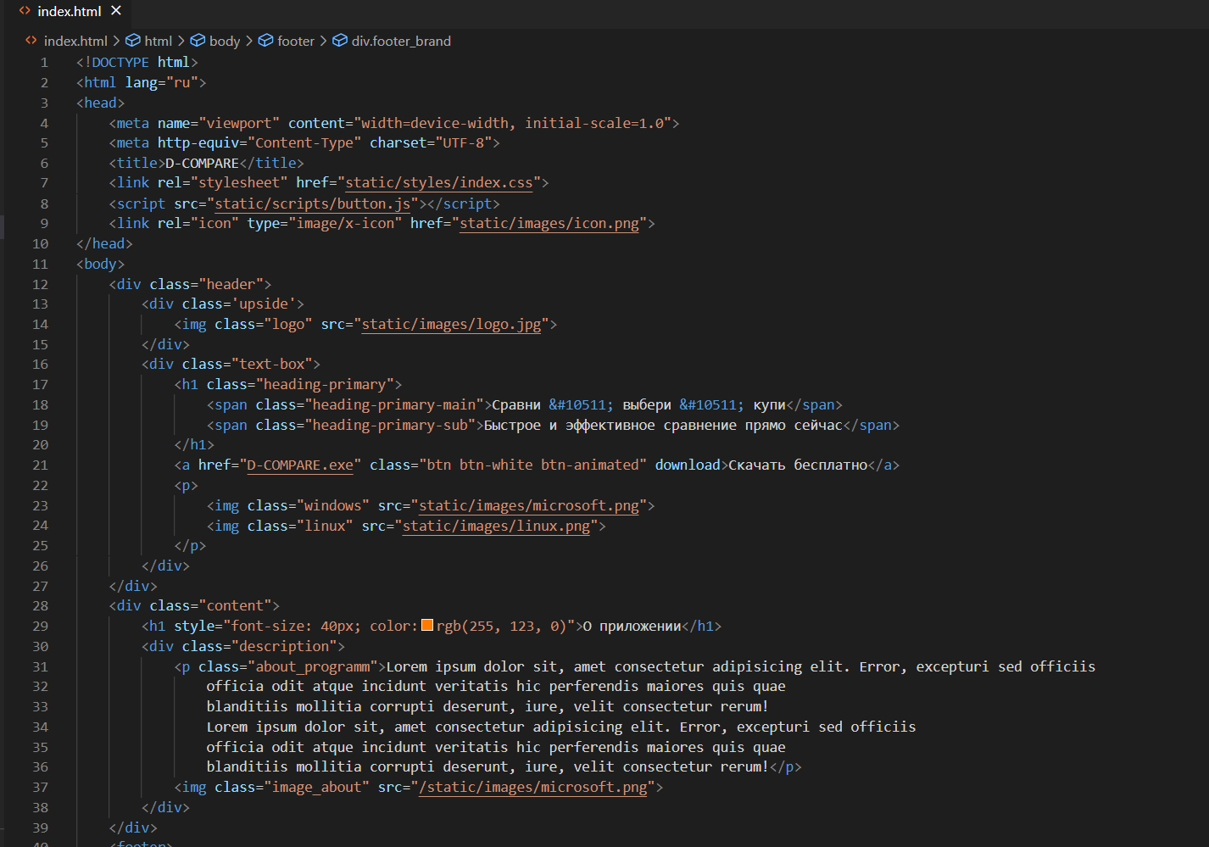

Параллельно с этим я изучал CSS:

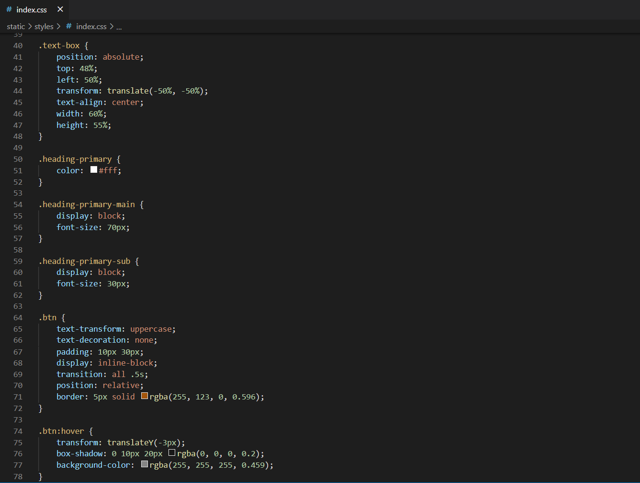

Тем самым на момент отсутствия основного десктоп приложения у меня уже была верстка с подключенными к ней стилями. Это все выглядело так, оставалось только заполнить эту страницу необходимой информацией.

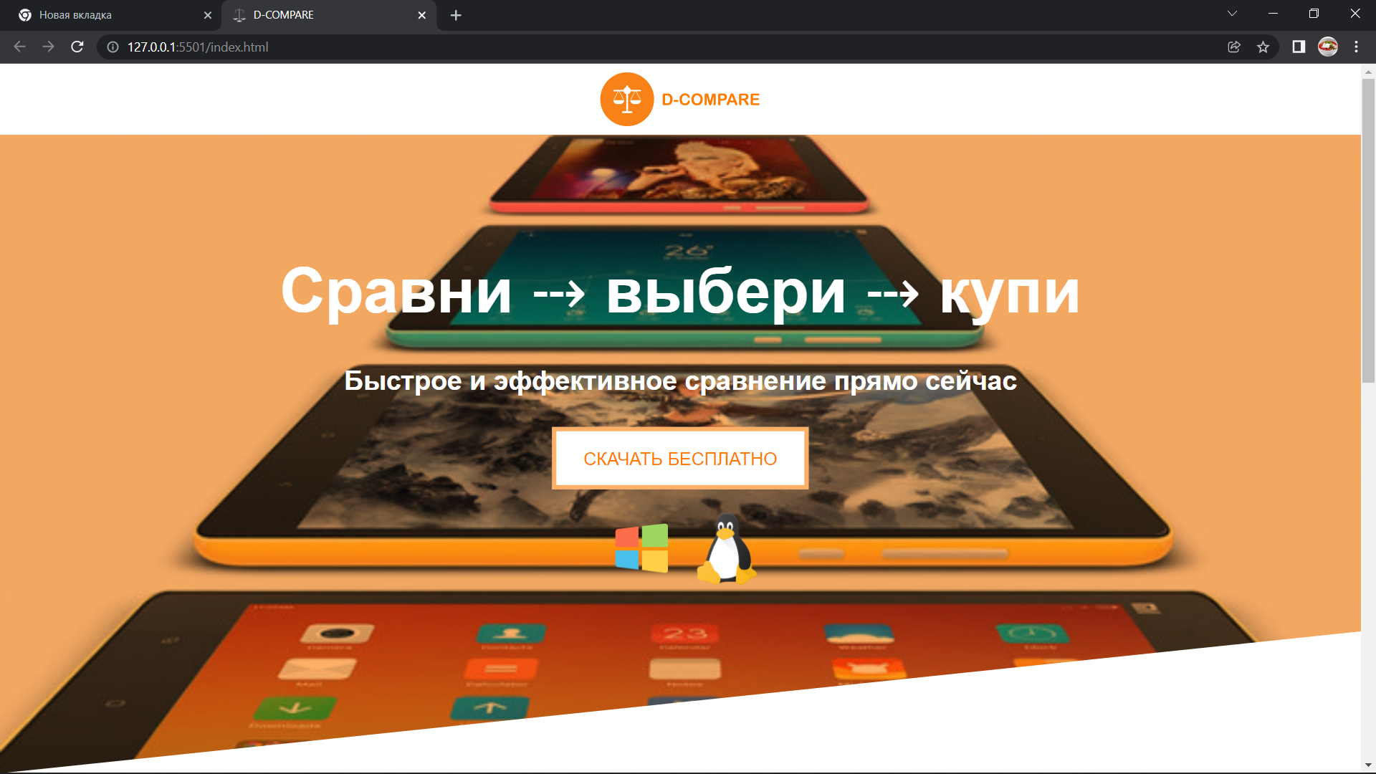

3.3 Десктоп приложение

Эту часть моей работы я считаю самой трудоемкой и важной. Дело в том, что создание макета и его стилизация намного проще, чем создание функционирующего приложения.

1. Вход / Регистрация

При открытии приложения появляется окно входа в аккаунт. Пользователь должен войти в него используя поля "логин" "пароль", есть возможность регистрации.

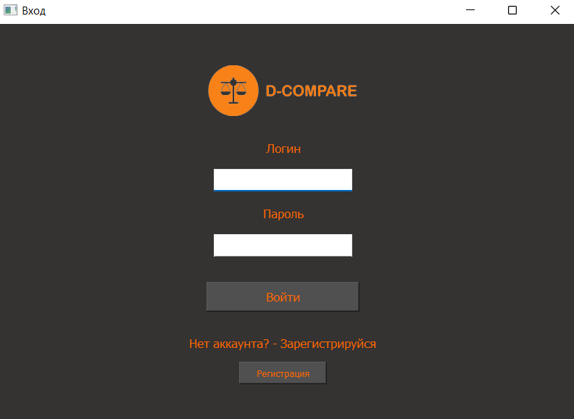

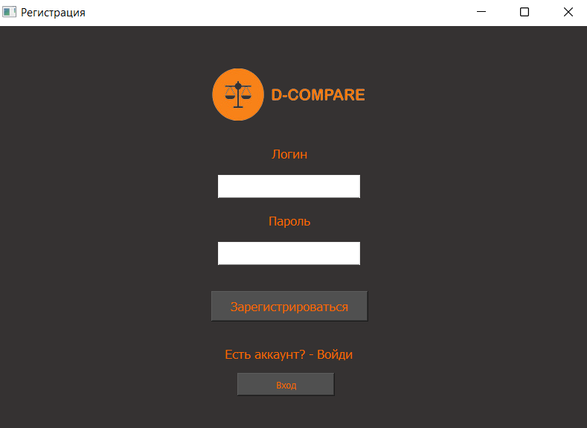

2. Главная

В окне "Главная" сверху содержится строка поиска и кнопка открывающая доступ к системе фильтров. Около поиска располагается кнопка "Все устройства", при нажатии на которую у пользователя появляется доступ ко всем гаджетам из базы данных

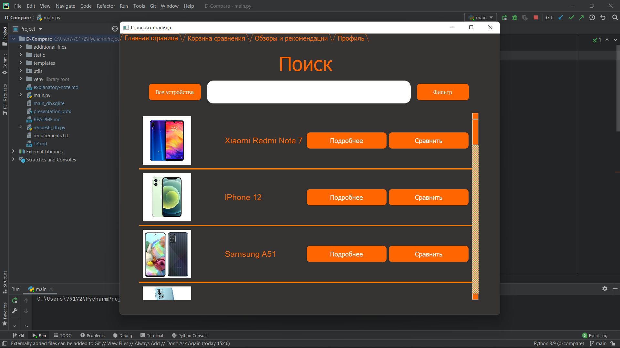

1. Окно подробнее

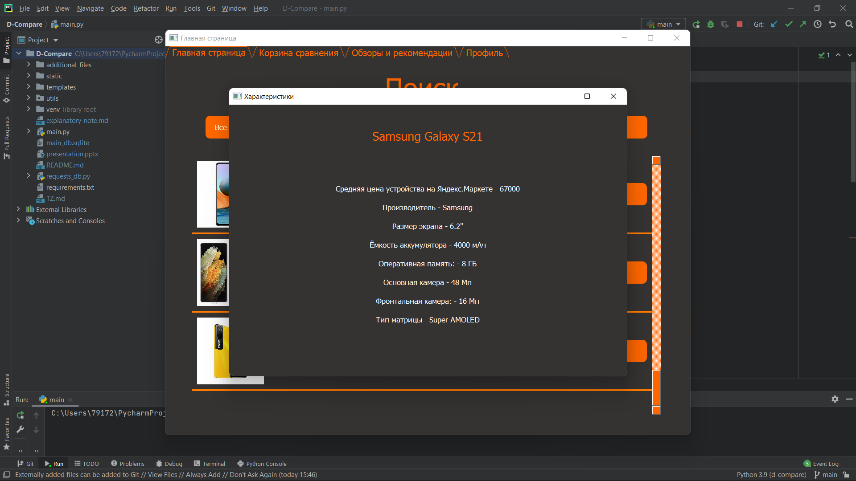

1. Фильтры

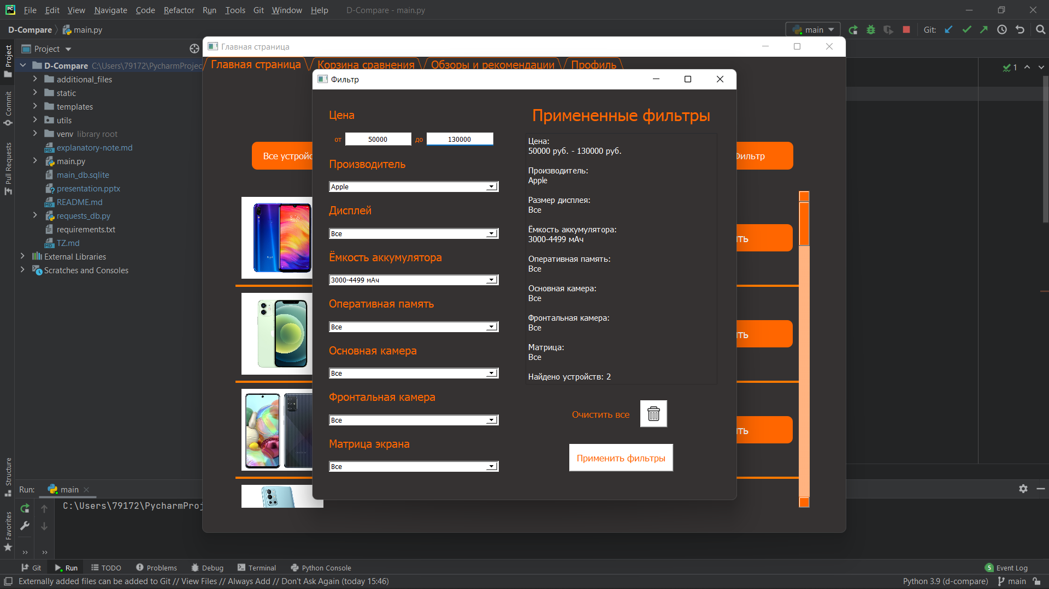

1. Корзина сравнения

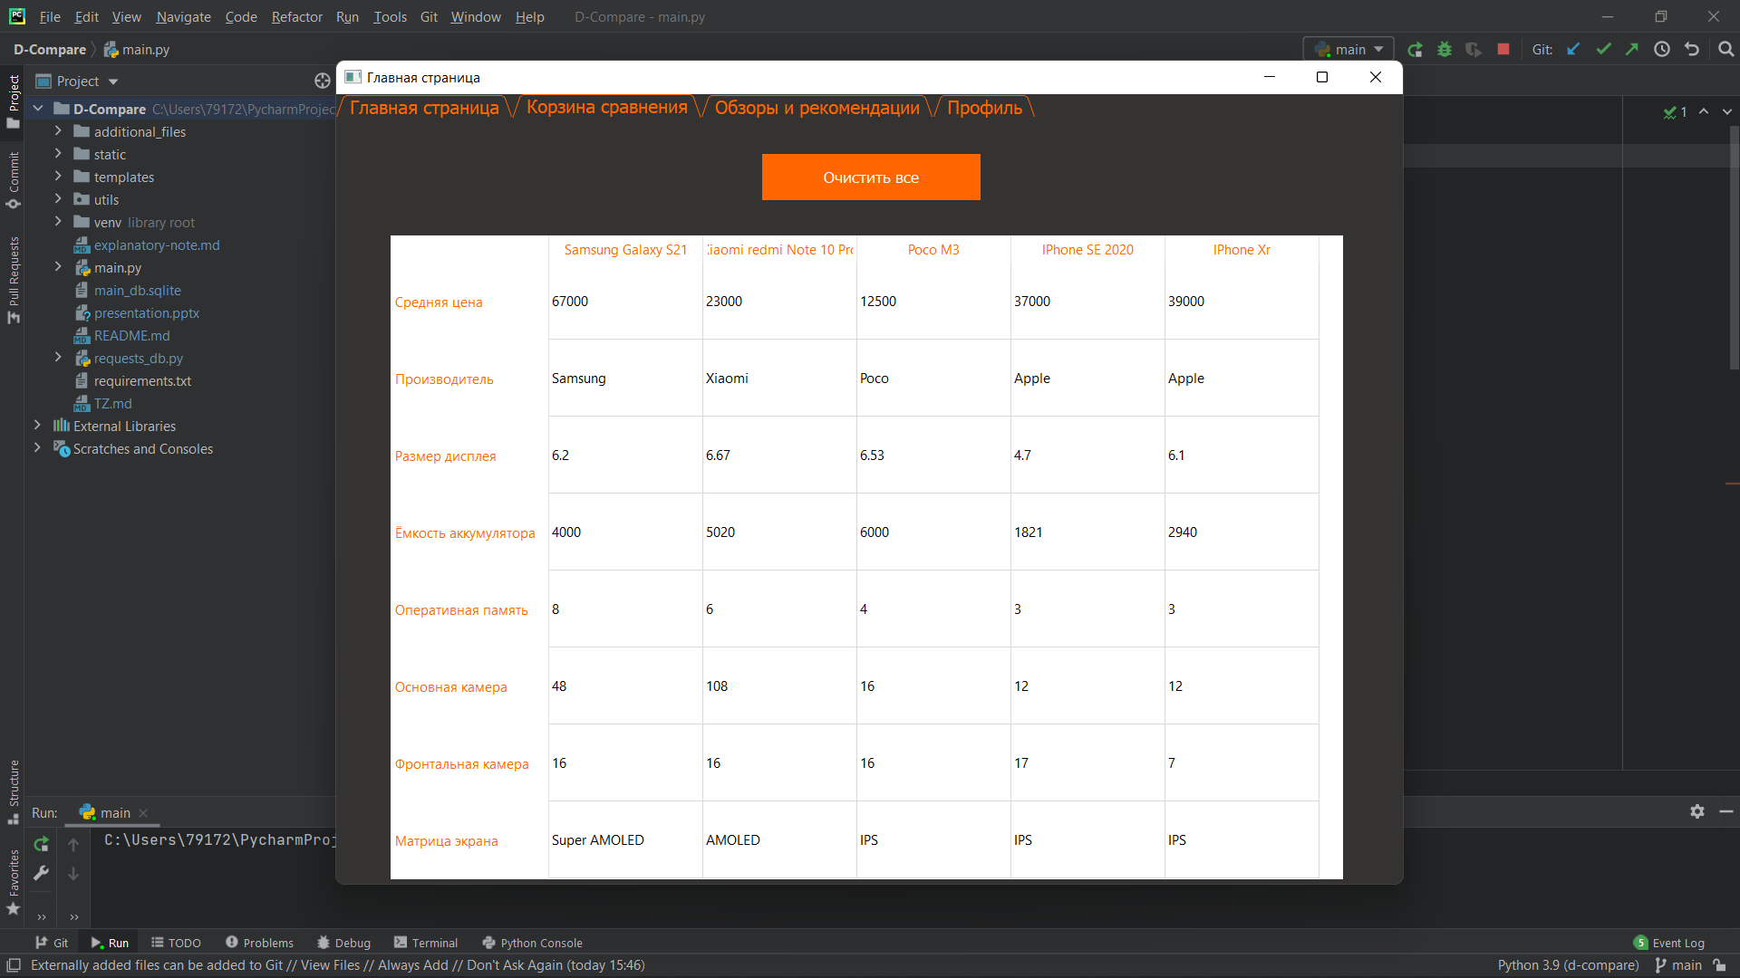

1. Обзоры и рекомендации + текст обзоров

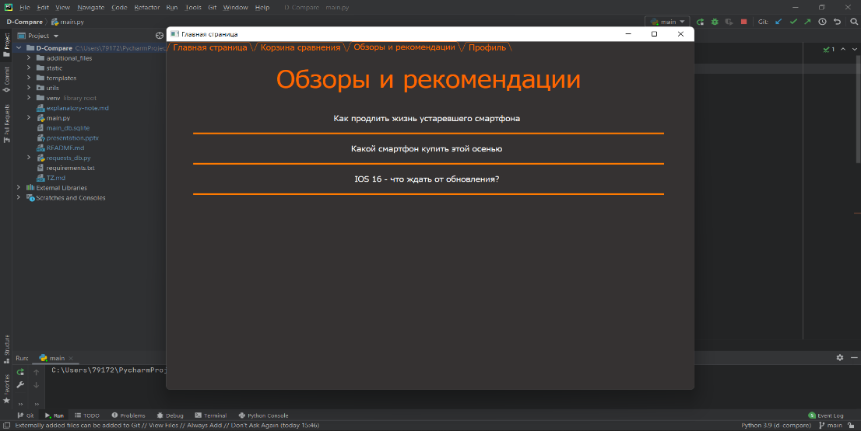 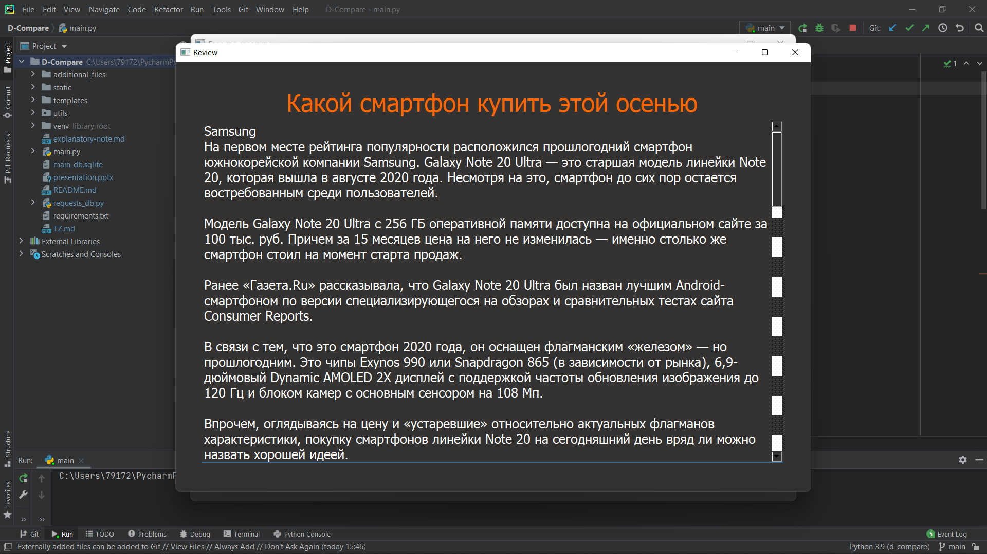

1. Профиль

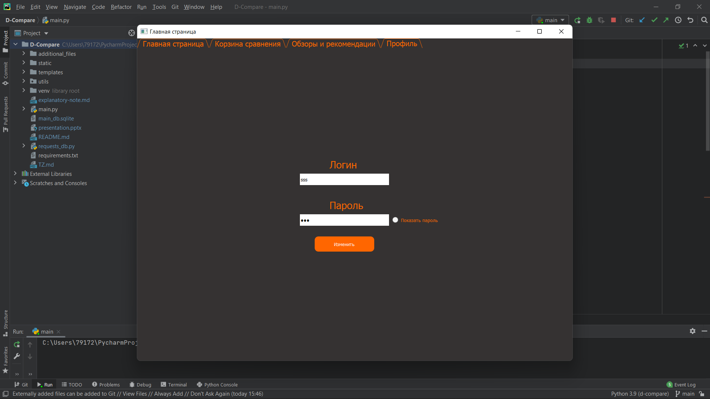

3.4 Вывод по практической части

В результате практической деятельности мне удалось создать два

рабочих продукта: веб приложение и настольное приложение. Благодаря этой

части работы я смог на практике изучить две различных области разработки

и познакомиться с реляционной базой данных.

ЗАКЛЮЧЕНИЕ

Цель моего творческого проекта, а именно: разработать приложение для персонального компьютера с использованием библиотеки PyQT5 для широкой аудитории пользователей достигнута, задачи в ходе работы выполнены полностью:

* изучил основы HTML, CSS
* изучил библиотеку PyQT5 и иные инструменты для десктоп приложения
* изучил возможности баз данных
* создал сайт-визитку приложения
* создал приложение с графическим интерфейсом.

Мне кажется, что полученные навыки в разработке подобного рода приложений, обязательно пригодятся мне в будущем. Помимо этого, созданное мной приложение является абсолютно работоспособным и легким в использовании. Оно упростит поиск гаджетов каждому человеку, использующему его. Бывают ситуации, когда человеку нужна определенная характеристика в его устройстве, но он не знает, в каком гаджете эта характеристика подходит по необходимым параметрам. Рассмотрим другой случай, человек не может определиться между выбором из 5 различных устройств, тогда ему нужно самому составлять сравнительную таблицу характеристик этих гаджетов, что часто может занять продолжительное время. Разработанное мною приложение упростит процесс выбора во всех вышеперечисленных случаях. Ныне существуют сайты, предназначенные для этого, но нет таковых приложений на ПК. Но, иногда оказывается удобнее использовать десктоп версию, нежели в браузере.

Создание этого приложения является моим введением в десктоп разработку.

ИСТОЧНИКИ ИНФОРМАЦИИ

**Электронные ресурсы**

Документация PyQT5 на русском языке: https://python-scripts.com/pyqt5

Документация PyQT5: <https://doc.qt.io/qtforpython/modules.html>

Документация HTML на русском языке: http://htmlbook.ru

Самоучитель CSS: <http://htmlbook.ru/samcss>

Документация PostgreSQL: https://postgrespro.ru/docs/postgrespro/10